Descubriendo la Base de Datos de Fast Food
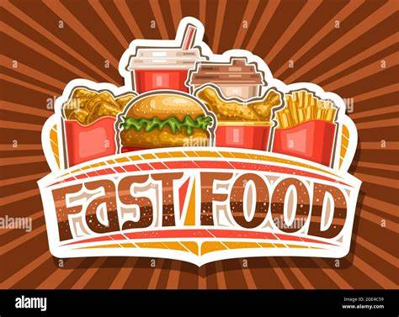

Nombre: Juan Angel Alvarado Torres
Correo: angel.fmat.jaat@gmail.com
Institución: Fast Food

INTRODUCCION
El proyecto siguiente tiene como propósito a partir de la base de datos FastFood que se ha ido creando, en un modelo relacional con SQL Server, proporcionar la información más relevante para la empresa y brindar los insigths relevantes para que esta vaya por el rumbo correcto. Pasando por algunas consultas sobre el negocio básicas, hasta otras más avanzadas y extrayendo algunas métricas estadísticas sobre la data almacenada, dando una idea del camino que está lleva. Los objetivos que se tenían contemplados y se cumplieron son los siguientes:
- Construir una marca sólida: Crear una identidad de marca llamativa y única que resuene con el público objetivo y se destaque frente a la competencia.
- Optimizar tiempos de servicio: Reducir los tiempos de preparación y entrega para satisfacer las expectativas de los clientes en cuanto a rapidez.
- Establecer precios competitivos: Definir precios accesibles pero rentables que atraigan a clientes mientras se generan ingresos sostenibles.
- Desarrollar una estrategia de marketing: Utilizar redes sociales, promociones y eventos locales para aumentar el reconocimiento de la marca y generar interés.
- Garantizar una experiencia positiva: Ofrecer un servicio al cliente excepcional y un ambiente acogedor para que los clientes quieran regresar.
- Implementar tecnología eficiente: Adoptar sistemas modernos para gestionar pedidos, pagos y operaciones, asegurando eficiencia y menos errores.
- Evaluar y ajustar constantemente: Recolectar retroalimentación de los clientes y analizar datos para mejorar continuamente los productos y servicios.

DESARROLLO DEL PROYECTO
Actividades realizadas durante el proceso de inicio a fin para el análisis de la data en la empresa.
- Se creó la base de datos Fast Food y cada uno de los objetos que pertenecerían a esta como las tablas y sus correspondientes campos, que previamente se analizó se ocuparían para una correcta gestión de la BD mediante un modelo E-R. Se identificó el tipo de cardinalidad que cada tabla tendría con la otra.
- Subsecuentemente se procede a vaciar la data disponible en sus correspondientes tablas en la BD, usando sentencias DML como insertar, actualizar y borrar.
- Comenzamos con un análisis exploratorio de datos, mediante una serie de consultas, usando funciones de agregación como sumas, cálculo de promedios, hallando mínimos y máximos. Todo esto para tener una visión general del rumbo del negocio y los puntos a tener en consideración para implementar mejoras en los procesos.
- Se hace una exploración más detallada de toda la BD en general extrayendo información de múltiples tablas a la vez, para entender más a fondo lo que está pasando con el negocio.
RESULTADOS Y CONSULTAS
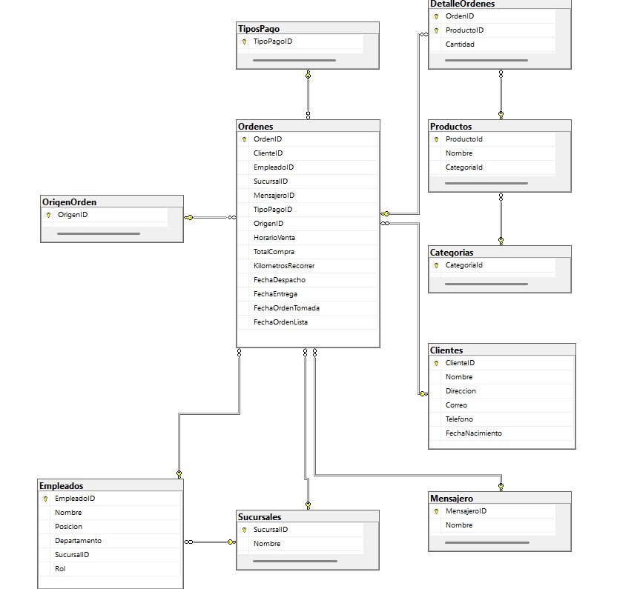
Podemos concluir del análisis inicial mediante las consultas hechas los siguientes hechos:
- El total de ventas globales es de 10023.51 dólares.
- También se extrajo el promedio de precios por categorías y la orden máxima y mínima por sucursal.
- El rango de kilómetros recorridos para hacer una entrega que son 15 km.
- Total de ventas por tipo de pago siendo por cupón de descuento quien más total de ventas tiene.
- Sucursal con la venta promedio más alta es la sucursal lago.
- Las ventas han ido mejorando, haciendo una comparación del antes y después de cierta fecha, en las tardes es cuando se alcanza la venta máxima en las sucursales y se observa que lo que más se vende es la comida rápida.

Como parte del análisis se realizaron la siguientes e importantes consultas finales (Anexas como un archivo .sql en la carpeta drive llamado. DA_AlvaradoTorres_JuanAngel_InterrogantesFinales):
- Eficiencia de los mensajeros: ¿Cuál es el tiempo promedio desde el despacho hasta la entrega de los pedidos gestionados por todo el equipo de mensajería?
- Análisis de Ventas por Origen de Orden: ¿Qué canal de ventas genera más ingresos?
- Productividad de los Empleados: ¿Cuál es el nivel de ingreso generado por Empleado?
- Análisis de Demanda por Horario y Día: ¿Cómo varía la demanda de productos a lo largo del día? NOTA: Esta consulta no puede ser implementada sin una definición clara del horario (mañana, tarde, noche) en la base de datos existente. Asumiremos que HorarioVenta refleja esta información correctamente.
- Comparación de Ventas Mensuales: ¿Cuál es la tendencia de los ingresos generados en cada periodo mensual?
- Análisis de Fidelidad del Cliente: ¿Qué porcentaje de clientes son recurrentes versus nuevos clientes cada mes? NOTA: La consulta se enfocaría en la frecuencia de órdenes por cliente para inferir la fidelidad.
Hallazgos clave
Como resultados obtuvimos los siguientes:
- El tiempo promedio en minutos que se demora una entrega es de 30 minutos
- El canal de ventas que más ingresos genera es el presencial
- El nivel de ingreso generado por empleado no muestra gran variabilidad, el rango está entre [0-195]
- La demanda va de mayor a menor desde la mañana a la noche, decreciendo poco a poco
- Debido a que la variabilidad es muy pequeña no existe una tendencia al alza ni a la baja, más bien tenemos un ciclo de estacionalidad.
- Como todos los clientes que tengo tienen solamente una orden, infiero desde aquí que todos son clientes nuevos, en caso de que hubiese visto otra frecuencia se pudo resolver con un case.
Podemos observar mediante las consultas que la data es una data limpia al no contar con valores vacíos ni valores nulos, podemos conocer los vendedores más eficientes y ya sea por la ubicación, la administración, el tipo de clientes u otras variables ir infiriendo el por qué las tiendas tienen las ventas más bajas, y que podemos hacer en estos casos para elevarlas. También con la información obtenida sabemos que ingredientes son los que deben existir en mayores cantidades al estar agregados en lo que más se vende. Con todo lo cual llevamos una correcta gestión y planeación de la demanda de ciertos productos. Además de algunas recomendaciones mencionadas a continuación en base a la información extraída.
Recomendaciones estratégicas
- Incrementar la disponibilidad de personal y productos clave en el horario matutino que es cuando más ventas hay.
- Incrementar promociones dirigidas a los horarios con menor demanda, como descuentos nocturnos para atraer clientes.
- Personalizar promociones para clientes recurrentes, como descuentos específicos basados en su historial de compras.
- Analizar los canales de venta con menor rendimiento para identificar oportunidades de mejora.
- Implementar campañas de marketing previas a los meses de menor demanda para estimular el consumo.
- Ofrecer complementos a los productos más vendidos

Optimización y sostenibilidad

Para garantizar la optimización y sostenibilidad en el tiempo se realizó lo siguiente: En la normalización de datos, se organizaron las tablas para evitar duplicidad y garantizar la integridad referencial, además de dividir los datos en entidades claras y manteniendo relaciones bien definidas. Creación de PK para acelerar consultas frecuentes.
Diseño para soportar crecimiento futuro, como incorporación de más registros, usuarios, o nuevos requisitos de análisis y un registro claro del diseño de la base de datos, relaciones entre tablas y configuraciones de optimización.
Esto ayuda a nuevos desarrolladores y analistas a comprender y trabajar con la base de datos.
Desafíos y soluciones
Uno de los principales desafíos para poder ser totalmente concluyentes en muchos de los casos fue la poca data con la que se contaba, de esta manera solo se pudo ser rotundamente concluyente en algunos puntos específicos. De ahí en más fue totalmente asimilable tanto lo realizado como lo concluido.

Reflexión personal
Durante la realización del proyecto se aprendieron las habilidades básicas para manejar SQL desde el punto de vista de un data analytics, lo que implica el conocimiento de DDL y DML mayormente. Adquirí las habilidades necesarias para extraer la información que ocupo mediante consultas, además se conocieron las bases de temáticas más avanzadas como vistas, procedimientos almacenados y funciones. Si volviera a iniciar el proyecto de entrada sería bueno contar con más data además de que este sucia como en la vida real y tener la oportunidad de desarrollar un proceso ETL completo en la BD, lo cual implicaría introducir data sucia desde un inicio. Todo lo demás es excelente para regresar a los temas y repasar lo que no nos quedó claro, hay que tener en cuenta que esto se trata de mucho autodidactismo.

